ACTIVIDADES PARA DINAMIZAR COMPETENCIAS
PARA RESOLVER ESTA ACTIVIDAD RECUERDA HACER UNA BUENA LECTURA DE LA GUÍA PARA QUE SE TE FACILITE EL DESARROLLO DE CADA PUNTO

- Resuelve los siguientes ejercicios.

- Racionaliza y si es posible simplifica
- Racionaliza y ten presente la siguiente información :
a) 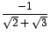
b) 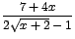
c) 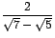

- Sigue el desarrollo de este problema y da respuesta a los interrogantes que se te formulan.
Sea la ecuación x + 5 = 3x – 3, si la solucionamos teniendo presente este proceso
3X + X = 5 + 3 nos dará _________________ y por tanto X = 4.

- Teniendo presente estas dos ecuaciones con sus respectivos valores x, y.

x + y = 5 | 2 x + y = 9
Posibles soluciones:  para x = 1 ® y = 4  para x = 2 ® y = 3  para x = 3 ® y = 2  para x = 4 ® y = 1 | Posibles soluciones:  para x = 1 ® y = 7  para x = 2 ® y = 5  para x = 3 ® y = 3  para x = 4 ® y = 1
Grafícala las dos en un plano cartesiano. Ten presente ubicar primero los valores de una de las ecuaciones y unirlos, luego ubica los de la otra ecuación y unirlos.

¿Qué grafico te dio? ___________________________________________________

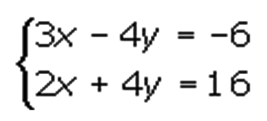
- Soluciona por cualquiera de los 3 métodos: igualación, sustitución y reducción, el siguiente sistema de ecuaciones.


